Manuel d'utilisation de la
machine Slicor

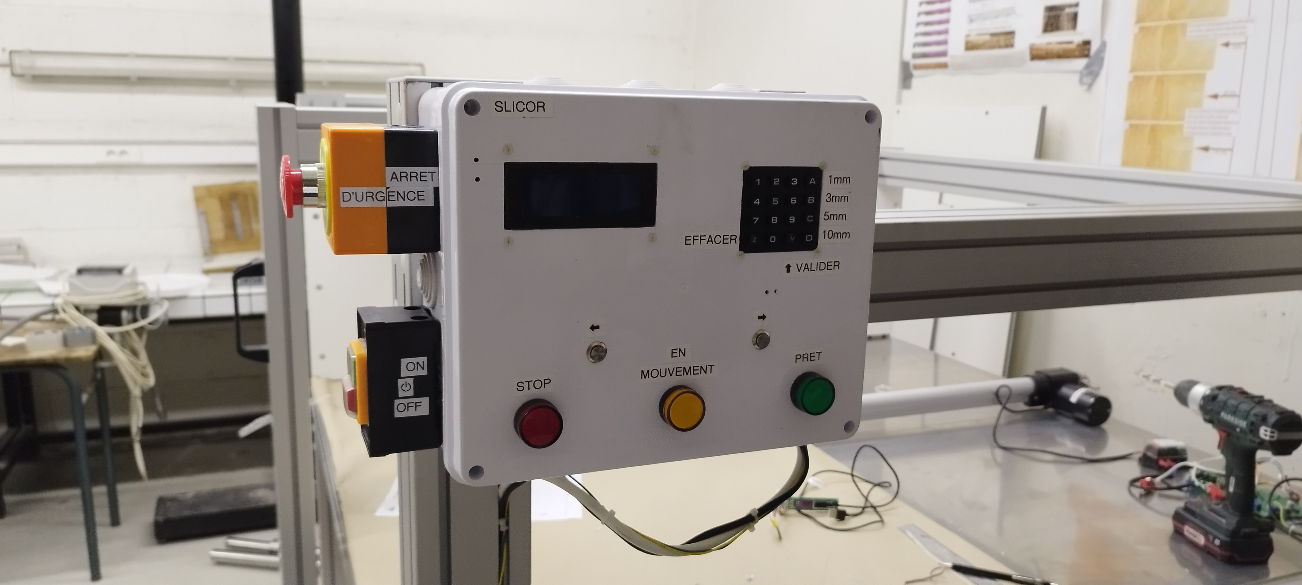

INTRODUCTION
La machine slicor permet de découper des blocs de sable de différentes tailles en tranche de façon précise. Cette machine est équipée d'un vérin électrique qui pousse le bloc de sable poser sur une plaque de verre qui sera ensuite découpé par l’utilisateur à l’aide d’un mobile sur lequel une lame est attachée.

SÉCURITÉ

La sécurité est primordiale lors de l'utilisation de la machine de découpe de blocs de sable. Voici les mesures à prendre :
- Ne pas toucher l’intérieur de la machine pendant son fonctionnement.
- Ne pas dépasser la plage de mouvement.
- Utiliser le bouton d’arrêt d’urgence en cas de danger ou de problème.
- Ne pas laisser la machine sans surveillance pendant son utilisation.
- Ne pas dépasser la charge maximale de la machine (500Kg).
ÉTAPES DE PREPARATION

Étape 1 : Retirer tout ce qui se trouve autour de la machine et qui pourrait gêner son fonctionnement.
Étape 2 : Vérifier qu'il n'y a rien derrière la plaque (du côté de l'accroche du vérin).
Étape 3 : Nettoyer la surface devant et derrière le plan de poussée de la machine.
Étape 4 : Démarrer la machine.
Étape 5 : Effectuer la procédure de retour à la position initiale de la machine (homing).
Étape 6 : Appliquer une graisse minérale adaptée sur la surface en verre.
Étape 7 : Charger le bloc de sable sur le plan en verre.
Étape 8 : Positionner le bloc de sable contre le plan de poussée.

La machine et le bloc de sable sont maintenant prêts pour le découpage.
ÉTAPES DE TRANCHAGE

Étape 1 : Sélectionner à l'aide du clavier la valeur du déplacement souhaité.
Étape 2 : Vérifier sur l'écran que la valeur souhaitée est bien inscrite.
Étape 3 : Confirmer la valeur en utilisant la touche appropriée du clavier.
Étape 4 : Appuyer sur le bouton avant ou arrière pour déplacer le vérin selon la valeur indiquée
Étape 5 : Effectuer un mouvement aller avec le dispositif de tranchage pour réaliser une tranche.
Étape 6 : Effectuer un mouvement de retour pour replacer le dispositif de tranchage au début de la course.

Pour effectuer plusieurs tranches successives : répéter les étapes 4, 5 et 6 autant de fois que nécessaire tout en veillant à respecter les règles de sécurité.

Pour modifier l'épaisseur des tranches, refaire les étapes 1, 2 et 3.

